Le sujet se compose de 15 pages, numérotées de 1/15 à 15/15.
Dès que le sujet vous est remis, assurez-vous qu’il est complet.
S’il est incomplet, demandez un autre exemplaire au chef de salle.

L’usage de la calculatrice avec mode examen actif est autorisé.
L’usage de la calculatrice sans mémoire, « type collège », est autorisé.

LE SUJET EST À RENDRE DANS SON INTÉGRALITÉ

SUJET

BaccalaurÉat Professionnel
AÉRONAUTIQUE
OPTION : STRUCTURE

ÉPREUVE E2(U2) – EXPLOITATION DE LA DOCUMENTATION TECHNIQUE

BARÈME DE TEMPS

ÉTUDE |  |  | TEMPS CONSEILLÉ
Dossier Technique | Lecture |  | 10 min
Sujet | Lecture |  | 20 min
 | Partie 1 | Vérification applicabilité / identification | 40 min
 | Partie 2 | Préparation de l’intervention | 30 min
 | Partie 3 | Analyse du comportement mécanique du séparateur pour préparer la dépose | 50 min
 | Partie 4 | Vérification / réparation du séparateur inertiel | 40 min
 | Partie 5 | Application du SB / Remise en condition | 30 min
 | Partie 6 | Conclusion | 10 min
Relecture |  |  | 10 min

MISE EN SITUATION

Un technicien aéronautique option structure travaille dans une grande compagnie aérienne. Il est chargé d’appliquer le Service Bulletin SB 70-005-71 sur un avion Type TBX immatriculé FM LFE portant le MSN 11.
A partir de la documentation technique de cet aéronef, il doit définir certaines opérations relatives à cette intervention.

Partie 1 : Vérification applicabilité / identification
Question 1 : A partir du DT, vérifier l’applicabilité de ce SB sur cet appareil, en justifiant votre réponse.
………………………………………………………………………………………………………….........
Question 2 : Indiquer sur quelle partie de cet aéronef s’applique ce SB.
□ Le fuselage □ Le moteur □ Le cockpit
Question 3 : Localiser sur la vue ci-dessous, en le coloriant de la couleur de votre choix, le séparateur inertiel.
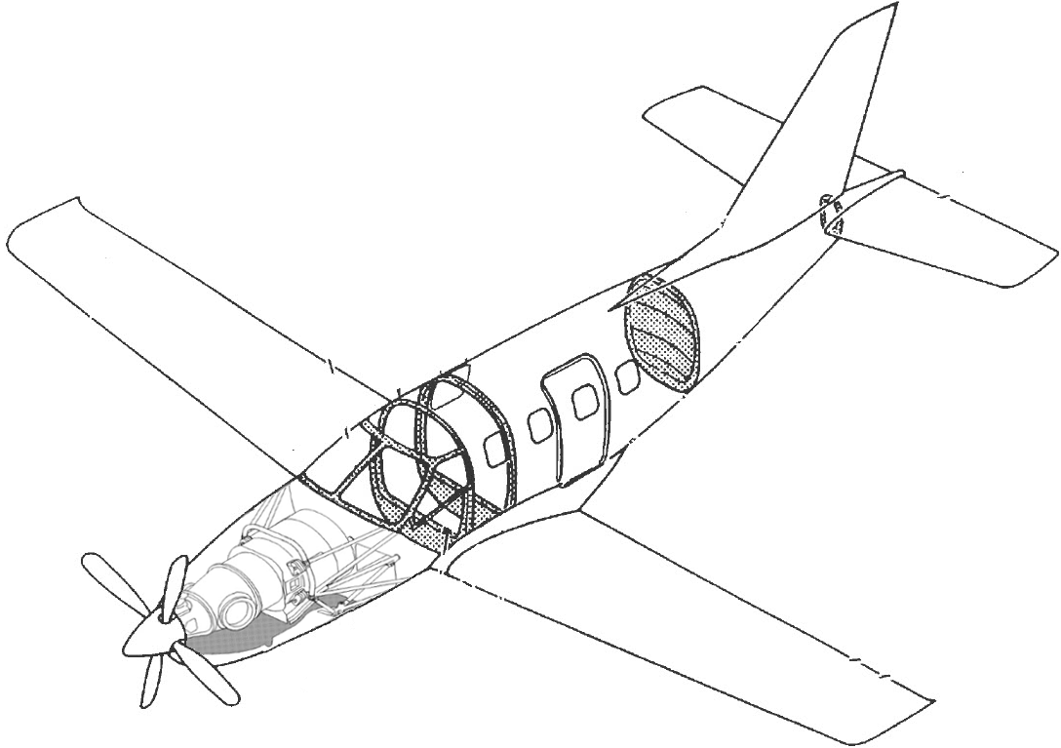

Afin de certifier les travaux, il est nécessaire d’identifier la classe d’appartenance de la pièce endommagée.

Question 4 : Relier, par des flèches, les différentes classes aux définitions.

- Structure primaire • • Structure légère, souvent amovible, non indispensable au vol
- Structure secondaire • • Ossature sans laquelle l’avion ne peut voler
- Structure tertiaire • • Structure nécessaire mais non indispensable, qui limiterait les performances de l’avion en cas de perte en vol
Question 5 : A partir du DT4, indiquer la classe d’appartenance de la structure où se situe le séparateur inertiel.
………………………………………………………………………………………………………….........
Question 6 : A partir de la description présentée dans le DT, décrire le rôle du séparateur inertiel et préciser les conditions dans lesquelles il est activé.

………………………………………………………………………………………………………….........
………………………………………………………………………………………………………….........
………………………………………………………………………………………………………….........
………………………………………………………………………………………………………….........
………………………………………………………………………………………………………….........

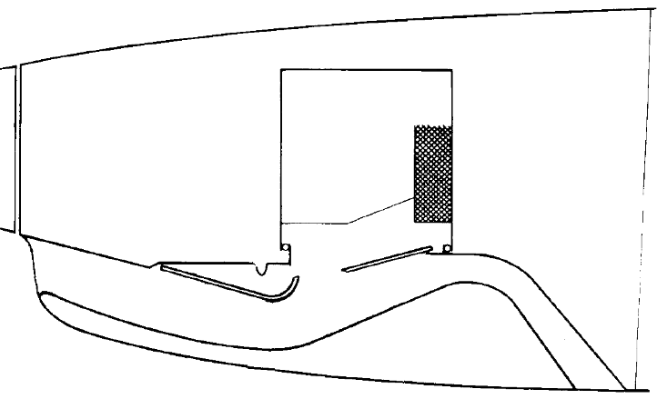
Question 7 : Sur les schémas ci-dessous, indiquer l’état de fonctionnement du séparateur inertiel en cochant la case correspondante.
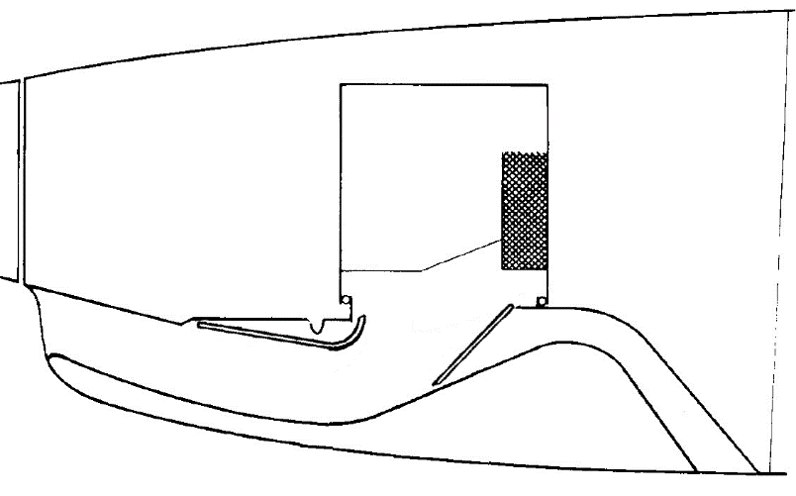
□ Fonctionnement normal □ Fonctionnement normal

□ Fonctionnement avec particules □ Fonctionnement avec particules
solides (glace, sable, etc…) solides (glace, sable, etc…)

Question 8 : Identifier le type de moteur qui équipe cet avion (cocher la bonne réponse).

□ Un turbomoteur □ Un turbopropulseur □ Un moteur à pistons

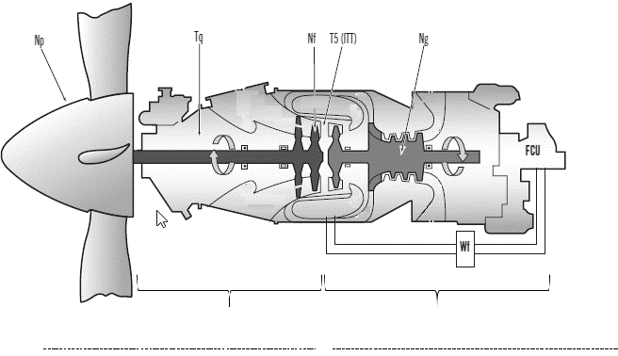
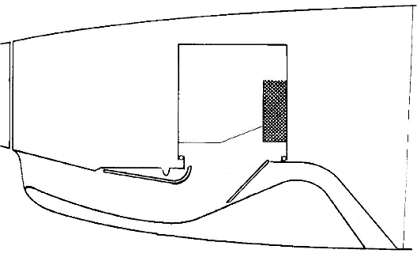
Entrée d’air admission

Schéma de connexion d’entrée d’air moteur

Question 9 : Compléter le nom des parties du moteur ci-dessous avec les termes :
Compresseur axial, Chambre de combustion, Turbines libres, Turbine H.P.

…………………….………………..
……………………………..……..
Compresseur centrifuge
……………….……………..
…………..………………..

Sortie gaz d’échappement
Entrée d’air admission

Question 10 : En cas d’ingestion d’un corps étranger par le moteur, quelle serait la conséquence au niveau des compresseurs (cocher la bonne réponse).

Risque de fluage
Risque de pompage
Risque de grippage

Partie 2 : Préparation de l’intervention

Lors de l’application du SB 70-005-71, le technicien chargé d’effectuer cette opération, remarque des impacts sur le volet du séparateur.

Question 11 : Sélectionner le document technique qui traite de la conduite à tenir par le technicien face à cette avarie. Mentionner son nom et sa référence de pagination.
Nom :…………………………………………………………………………………………………………
Référence :………………………………………………………………………………………………….

Question 12 : Indiquer les repères des capots ou portes à ouvrir suivant la documentation technique.
………………………………………………………………………………………………………….........
………………………………………………………………………………………………………….........
Question 13 : Indiquer le repère des capots ou portes à déposer du côté droit.
………………………………………………………………………………………………………….........

Question 14 : Indiquer le repère des capots ou portes à déposer du côté gauche.
………………………………………………………………………………………………………….........

Question 15 : Indiquer l’outillage à utiliser pour mettre en énergie l’aéronef.
………………………………………………………………………………………………………….........
………………………………………………………………………………………………………….........

Question 16 : Indiquer la référence de la documentation pour mettre en œuvre cet outillage spécifique.
………………………………………………………………………………………………………….........

Question 17 : Un indicateur permet de confirmer le bon fonctionnement du séparateur inertiel lors du test. Indiquer sa couleur et le panneau sur lequel il s’affiche.
………………………………………………………………………………………………………….........
………………………………………………………………………………………………………….........
………………………………………………………………………………………………………….........

Partie 3 : Analyse du comportement mécanique du séparateur pour préparer la dépose

Afin d'appréhender le fonctionnement du séparateur inertiel en vue de la dépose de la porte, vous allez :
- étudier les liaisons entre la porte et le caisson/structure
- analyser le comportement cinématique
- analyser le comportement statique de la porte puis contrôler le dimensionnement

Question 18 : Identifier la porte à déposer en la coloriant sur les 3 figures ci-dessous.
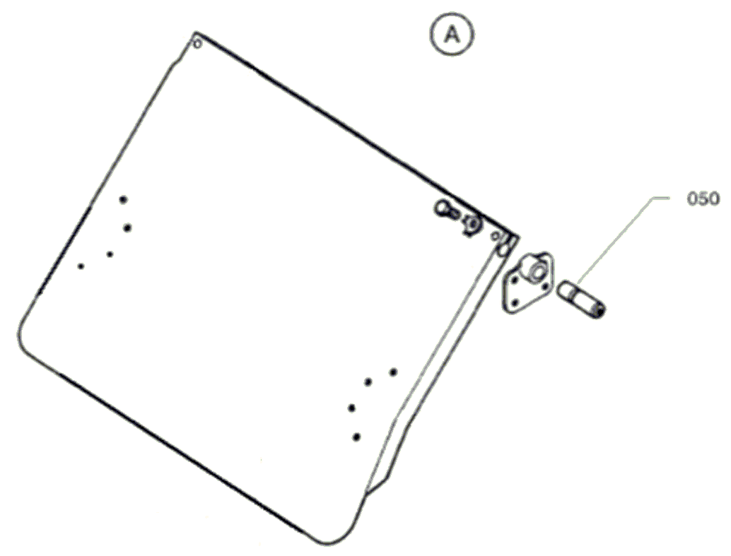
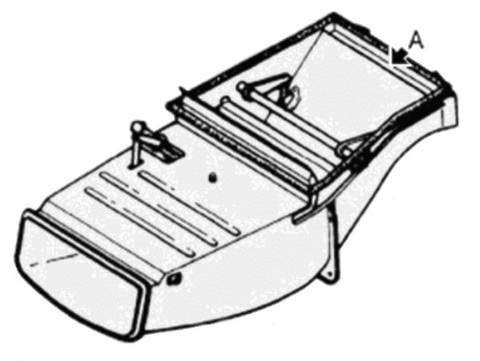

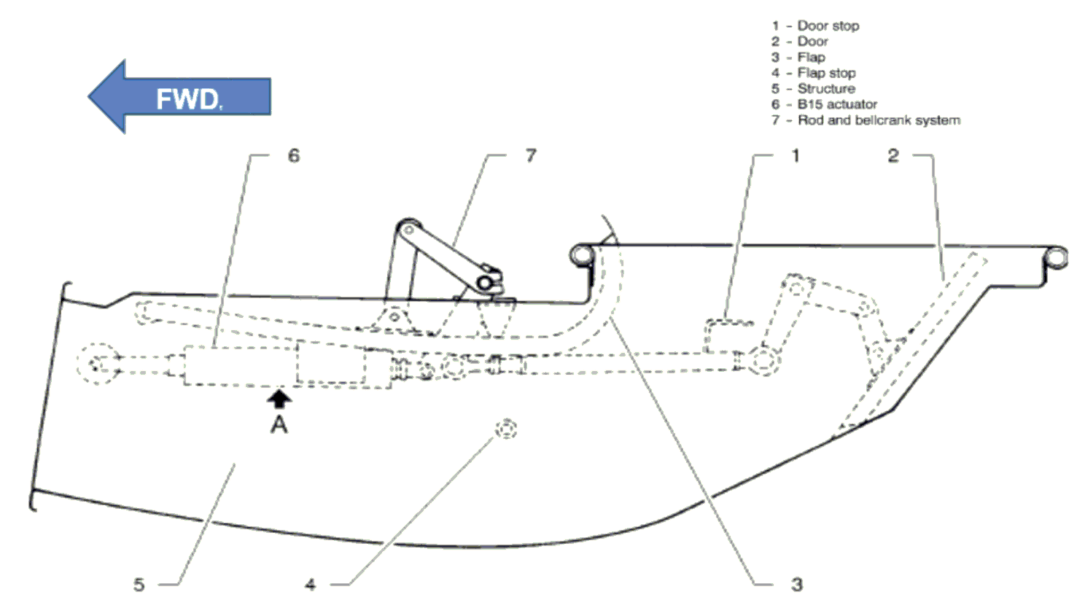

Etude du maintien en position de la porte par rapport à son axe de rotation.

Question 19 : Indiquer la solution technique appliquée pour assurer le Maintien En Position (M.E.P.) entre les axes 050 et la porte 020 en complétant le tableau ci-dessous (cocher les cases appropriées) (cf. DT 13).

 | Vis + fil frein | Vis + goupillage | Vis + rondelle frein
M.E.P. entre 020 & 050

 | Obstacle | Adhérence
Freinage de la vis fait par :

Question 20 : Mentionner, dans le tableau ci-dessous, les pièces qui arrêtent axialement l’axe 050 et la porte.

Repère | Quantité | Désignation
……….… | ……………………… | ………………………………………………
………….. | ……………………… | ………………………………………………

Question 21 : Localiser l'ajustement entre les pièces 050 et 055, en l’entourant sur le dessin ci-dessous et surligner la zone de contact.

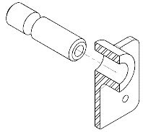
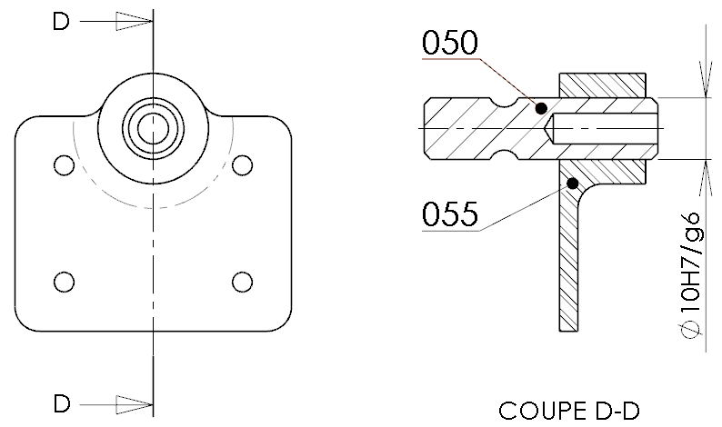

Question 22 : Décoder les caractéristiques de l'ajustement entre l'axe 050 et la ferrure 055 en complétant le tableau ci-dessous (aidez-vous du DT 14).

Jeu |  |  | Guidage précis |  |  | Conclusion | Pièce mobile
élevé | moyen | faible | oui | non |  |  | oui | non

Question 23 : Déterminer les cotes Maxi et mini, à partir des écarts donnés dans le tableau des ajustements (voir DT), puis calculer les conditions afin de confirmer la conclusion de la question précédente.

 |  | Valeurs (mm)
Axe 050 | Ø MAXI ₀₅₀ | ………………….
 | Ø mini ₀₅₀ | ………………….
Ferrure 055 | Ø MAXI ₀₅₅ | ………………….
 | Ø mini ₀₅₅ | ………………….
Condition Maxi
Calcul & résultats
………………………………………..…………
Condition mini
Calcul & résultats
…………………………………………………..

Question 24 : Inscrire sur les vues de l’axe 050 et la ferrure 055, les cotes avec leurs tolérances.

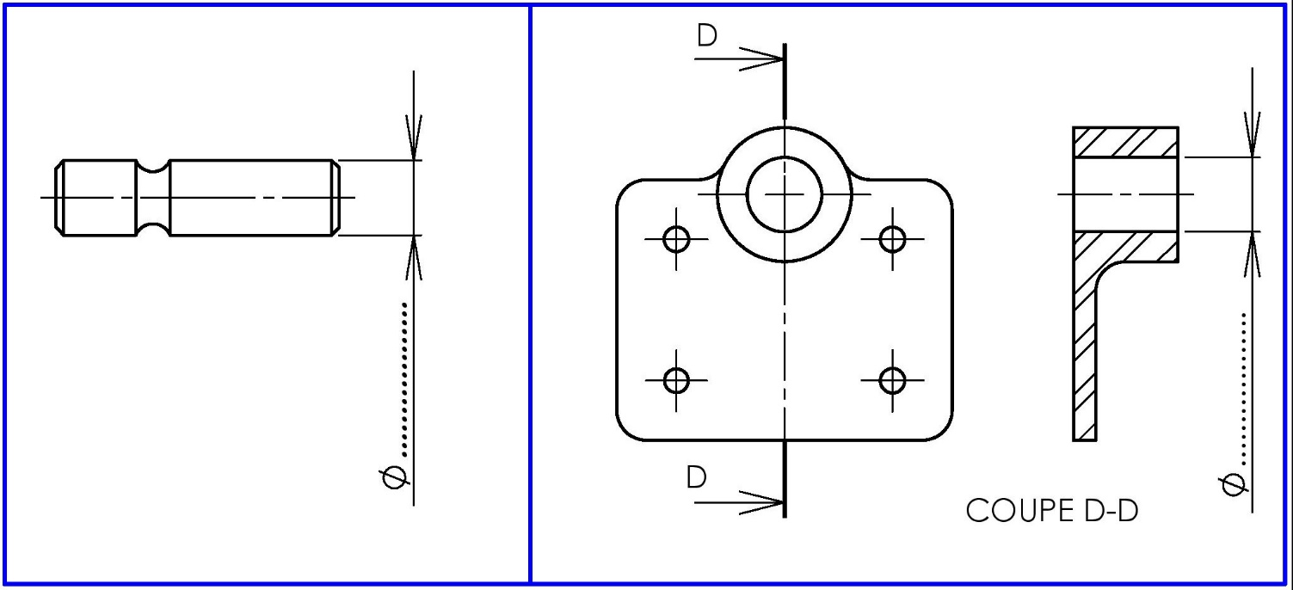
Question 25 : Lors du contrôle dimensionnel de l'axe 050 et de la ferrure 055, les cotes mesurées sont reportées ci-dessous.
Indiquer dans le tableau la conformité des pièces 050 et 055.

Question 26 : En comparant les cotes théoriques aux cotes mesurées, indiquer la conduite à tenir :

………………………………………………………………………………………………………….........

………………………………………………………………………………………………………….........

………………………………………………………………………………………………………….........

………………………………………………………………………………………………………….........

………………………………………………………………………………………………………….........

Quels que soient les résultats trouvés aux questions précédentes, nous considérerons que la pièce 055 est à remplacer. Avant de procéder à l'échange, vous allez décoder l’extrait du dessin de définition de la pièce afin d'appréhender son remplacement.

Question 27 : Donner les valeurs du pas et de pince des 4 trous de Ø 3.3mm.
pas |  | pince
………. | ……… | ……….

Question 28 : Identifier, en coloriant en bleu ci-dessous, la surface désignée par le symbole suivant :

Question 29 : Identifier, en coloriant en vert ci-dessus, la surface sur laquelle s’applique les tolérances de forme (cylindricité) et d’orientation (perpendicularité).

Question 30 : Représenter, dans le tableau ci-dessous, le défaut de cylindricité sur la figure 1 et le défaut de perpendicularité sur la figure 2.
Cylindricité (figure 1) | Perpendicularité (figure 2)

Préparation du remplacement de la ferrure 055.
Cette ferrure est montée sur l’enveloppe du séparateur par 4 rivets, dont la désignation est :
L 21215 DB 32 9

Question 31 : Décoder la désignation de la fixation utilisée (entourer les bonnes réponses) DT15.

Type | Rivet plein | Rivet aveugle | Rivet MGP | Rivet Jo Bolt
Forme de la tête | Ronde aplatie | Fraisée | Ronde | Réduite
Matière (alliage de) | Titane | Acier | Inox | Aluminium

Question 32 : Indiquer pour cette fixation :

- le diamètre : ………………………………………………….
- la longueur : ………………………………………………….
- les outils à utiliser pour la pose : ………………………………………………….
Question 33 :

L’épaisseur de la ferrure est de 3 mm.
L’épaisseur de l’enveloppe du séparateur inertiel est de 1,2 mm.
Vous devez vous assurer, avant l’échange de cette ferrure, que la longueur de la fixation est adaptée pour ce montage.
Longueur fixation (formule) : Lf = 1,5 x Ø_{rivet} + épaisseur à sertir

Déterminer par calcul, la longueur de cette fixation dans l’assemblage (détailler le calcul et préciser les unités) :

……………………………………………………………………..………….……………………
………………………………………………………………………………………………………

En comparant la longueur de cette fixation calculée avec celle de la désignation, que pouvez-vous conclure ?
………………………………………………………………………………………………………
………………………………………………………………………………………………………
………………………………………………………………………………………………………

L’échange de la ferrure est effectué.

Dimensions définitives de la rivure après rivetage.
(Extrait de norme en mm)
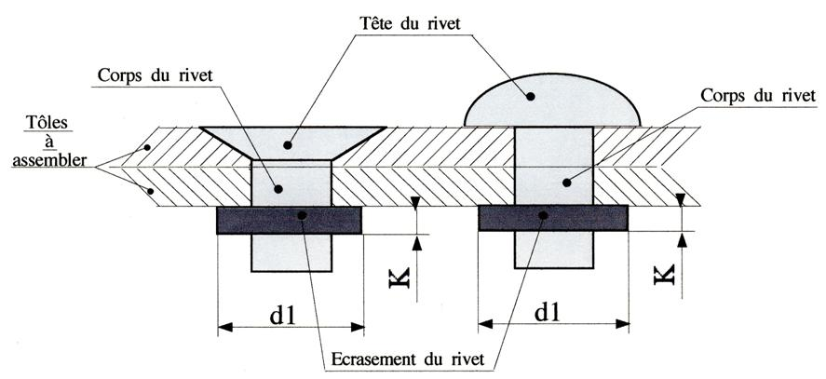

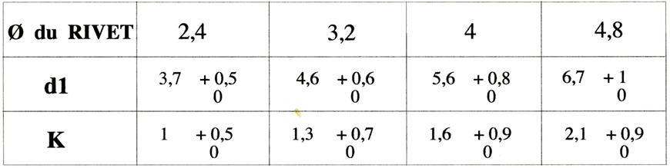

Question 34 : Relever les caractéristiques de la rivure en complétant le tableau ci-dessous :

 | Cote nominale | Ecart supérieur | Ecart inférieur | Cote Maxi | Cote mini
d1 | ………………… | ………………… | ………………… | ………………… | …………………
K | ………………… | ………………… | ………………… | ………………… | …………………

Pour le dimensionnement des fixations de la ferrure sur la structure du séparateur, le bureau d’étude considère un effort tranchant maximum de 174 daN de la ferrure sur la structure du séparateur, repris par les 4 rivets.
Vous allez devoir vous assurer que le diamètre de ces rivets permettra de garantir la tenue en cisaillement des fixations.
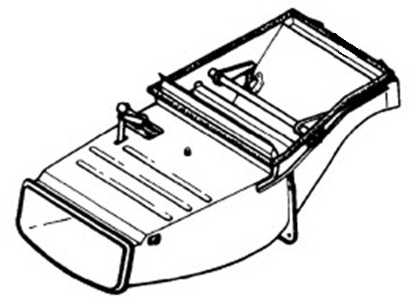
Effort tranchant appliqué sur la ferrure
(T_{MAX}=174 daN)

Question 35 : Relever dans le DT15 la résistance limite Rc en cisaillement du rivet L 21215 DB 32 9.

R_{C} : …………………

Question 36 : Calculer la section cisaillée pour un rivet :

- Formule : …………………………………………………………………………..
- Application numérique : …………………………………………………………………………..
Question 37 : Calculer la Contrainte de cisaillement ( τ ) qui s’applique sur un rivet :

- Formule : …………………………………………………………………………..
- Application numérique : …………………………………………………………………………..
Question 38 : Conclusion en comparant τ et R_{c} .
Comparer τ et R_{c} : ………………………………………………………………………………………….
Conclure sur la résistance d’un rivet : …………………………………………………………………….
…………………………………………………………………………………………………………………

Suite à la dégradation de la portée de la ferrure 055 (jeu dans la liaison, vue précédemment), vous allez étudier les efforts qui s'exercent dans l'alésage de cette pièce.
L'étude statique va vous permettre de quantifier les efforts qui s'appliquent au niveau des axes 050 qui assurent le guidage de la porte par rapport au caisson.
L’effort résultant (vent relatif + particules extérieure) considéré correspond à une évaluation de la force exercée sur la porte au moment de l’impact par le bureau d’étude

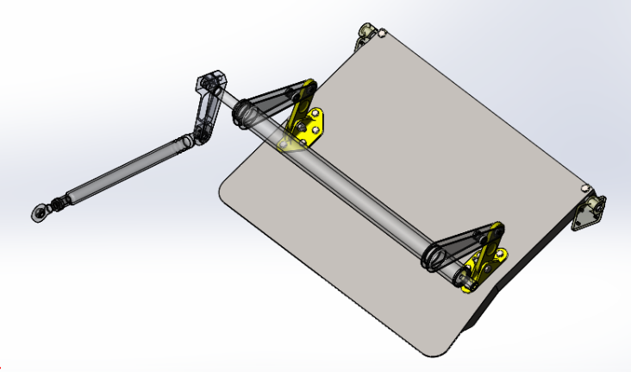
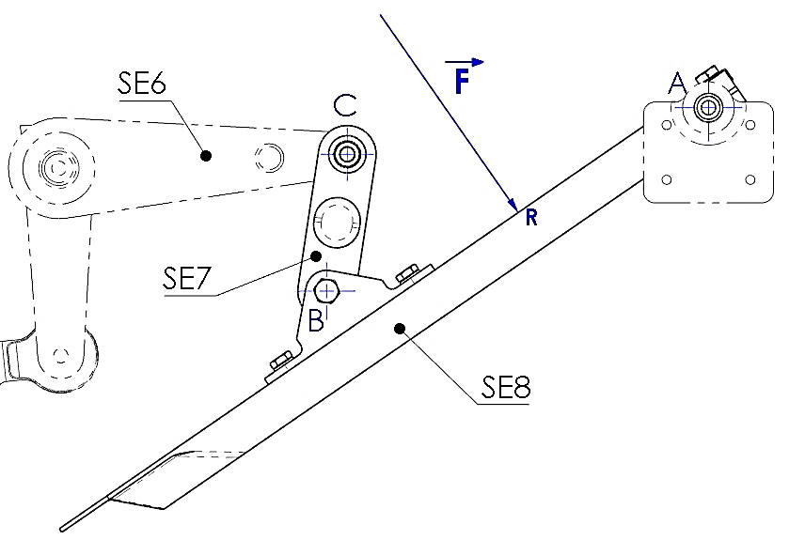
SE0
R
Hypothèses : le poids des pièces est négligé
les liaisons sont sans frottements
le problème est ramené dans le plan

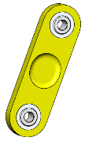
Données : efforts résultants appliqués sur la porte au point R → $\vec{F_{R}}=460 daN$

Etude de l'équilibre du sous-ensemble biellette (SE7) :

Question 39 : Indiquer le nombre de force qui s'exerce sur la biellette (SE7). (Entourer la bonne réponse).

2 forces | 3 forces

Question 40 : Entourer dans chaque colonne ci-dessous, les informations qui correspondent au Principe Fondamental de la Statique (P.F.S.) s’appliquant à la biellette (SE7).

Nbre de forces |  | Situation de la pièce |  | Droite/Support |  | Sens |  | Intensité
2 forces |  | mouvement |  | concourante |  | opposé |  | différente
3 forces |  | équilibre |  | identique |  | même |  | égale
Question 41 : Compléter le tableau ci-dessous pour faire le bilan des actions mécaniques appliquées au sous-ensemble "biellette" (remplacer les inconnus par "?")
Force | Pt d'appli. | Droite d'action  (direction) | Sens | Intensité (daN)
 | B
 | C

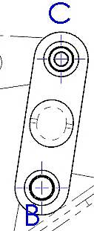
Question 42 : Tracer sur la figure ci-contre la droite d'action (direction) des forces qui s'exercent sur la biellette.

Etude de l’équilibre du sous ensemble porte (SE8).

Question 43 : Indiquer le nombre de forces qui s'exercent sur la porte SE8. (Entourer la bonne réponse).
2 forces | 3 forces

Question 44 : Compléter le tableau ci-dessous pour faire le bilan des actions mécaniques appliquées au sous-ensemble porte SE8 (remplacer les inconnus par "?")
Force | Pt d'appli. | Droite d'action  (direction) | Sens | Intensité (daN)
 | A
 | B
 | R

Question 45 : Entourer dans chaque colonne, ci-dessous, les informations qui correspondent au P.F.S. qui s’applique à la « biellette (SE7) ».

Nbre de forces |  | Situation de la pièce |  | Droite/Support |  | Sens |  | Intensité
2 forces |  | mouvement |  | concourante |  | différent |  | différente
3 forces |  | équilibre |  | identique |  | même |  | égale

Question 46 : Tracer les droites d'actions des forces et obtenir le point d'intersection I.

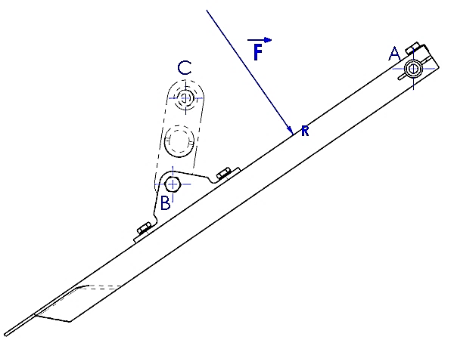

Question 47 : Tracer le dynamique des forces pour déterminer les efforts aux points A et B.
(Échelle : 1 mm= 10 daN).
Origine du dynamique

Question 48 : Relever les intensités des forces qui s'appliquent aux points B et A :
$\left\|\vec{F_{A}}\right\|= ……………….$
$\left\|\vec{F_{B}}\right\|= ……………….$

Après avoir divisé par 2 la valeur $\left\|\vec{F_{A}}\right\|$ comparer cette valeur à l’effort appliqué sur la ferrure (174 daN), les efforts en sont-ils acceptables ?
………………………………………………………………………………………………………………
………………………………………………………………………………………………………………

Lors de la phase de remontage, la porte ne se ferme pas complètement. Un jeu supérieur à 4 mm autorisé est constaté.

Le schéma cinématique ci-dessous décrit la position de la porte en position fermée-non conforme.

Vous allez devoir au travers de l'étude cinématique déterminer la pièce qui a une influence sur le jeu de la porte lorsque celle-ci est en position fermée (conforme, comme indiqué dans le schéma cinématique du DT 5).

Zone d’étude
Fig. 1
Position de P’ : non conforme > 4mm

Question 49 : Identifier les noms des sous-ensembles en fonctions des classes d'équivalence données ci-dessous
Sous-ensemble | Repère des pièces
SE0 | 290 ; 300 ; 055 (structure du séparateur)
SE6 | 260 ; 270 ; 280 ; 110 ; 120 ; 130 ; 140 (DT 10/15)
SE5 | 100 ; 160 ; 170 ; 180 (DT 10/15)
…………. | 100 A (DT 13/15)
………… | 020 ; 030 ; 040 ; 050 ; 070 ; 080 ; 090 ;110 ; 120 ; 130 ; 140 (DT 13/15)

Question 50 : Mentionner le repère du sous-ensemble qui permet de régler la position de la porte lorsqu'elle est fermée.
Sous-ensemble (classe d'équivalence) : | ……………….

Question 51 : Identifier, sur la vue en perspective ci-dessous, les sous-ensembles (SE5, SE6, SE7 et SE8) en les coloriant (code couleur ; SE5: jaune; SE6: bleu; SE7: rouge; SE8: vert).

SE0

SE0

A partir du schéma cinématique (fig.1), de la page précédente, identifier les mouvements et trajectoires de la porte lors de son ouverture.

Question 52 : Cocher la nature du mouvement des sous-ensembles par rapport à SE0 :

 |  | SE0 | SE5/SE6 | SE6/SE0 | SE7/SE0 | SE8/SE0
Mouvements | Translation circulaire
 | Translation rectiligne
 | Rotation
 | Plan
 | Fixe

En considérant un jeu de 4 mm entre l'extrémité de la porte (point P représenté page 5/15 du DT), déterminer la distance E-E’, correspondant au réglage bielle entre la position conforme et non conforme.

L'analyse cinématique se fera en partant de la position non-conforme.

NOTA : Les tracés se feront sur la page suivante

Question 53 : Tracer et nommer, sur le schéma de la page suivante, les trajectoires :
- T_{PvSE8/SE0}
- T_{BvSE8/SE0}
- T_{CvSE6/SE0}
- T_{EvSE6/SE0}
Question 54 : Préciser les natures des trajectoires :
T_{PvSE8/SE0}: ………………………………………………………………………………
T_{CvSE6/SE0}: ………………………………………………………………………………

Question 55 : Retracer la position du sous-ensemble SE6 sur le schéma page suivante lorsque la porte est en position conforme fermée.
Placer les points P, B, C et E correspondant à leur position lorsque la porte est en position conforme fermée.

Question 56 : Réglage.

Conclure en inscrivant la longueur de biellette, sur la vue ci-dessous, puis préciser s’il faut augmenter ou diminuer sa longueur :

............................................................................................................................................................

Indiquer le repère des pièces sur lesquelles il faudra agir pour modifier cette longueur, après dépose (cf. fig. 4 du DT 10) :

…………………………………………………………………………………………………………………

Position de P’ : non conforme > 4mm
ECHELLE : 1/2

Partie 4 : Vérification / réparation du séparateur inertiel

Suite à l’analyse du système de commande du volet, vous allez devoir vérifier et/ou réparer le volet, la porte, ainsi que l’intérieur du conduit du séparateur inertiel.

Nota :
Pour l’exploitation de la documentation et les méthodes de réparation à appliquer, le volet et la porte seront considérés comme deux éléments distincts.

Question 57 : D’après le DT, indiquer les types de matériaux qui constituent le volet et la porte.

………………………………………………………………………………………………………….........

Question 58 : Mentionner deux intérêts majeurs pour lesquels on utilise ce genre de matériau en aéronautique.

………………………………………………………………………………………………………….........

………………………………………………………………………………………………………….........

Question 59 : D’après les documents en page 7 du DT, indiquer si le volet et la porte sont réparables ou non.
Justifier vos réponses.

Volet :………………………………………………………………………………………………………..

Porte :…………………………………………………………………………………………………….....

Question 60 : A l’aide l’Illustrated Part Catalog (I.P.C.), relever la référence (Part Number P/N) du volet et de la porte.

Volet :………………………………………………………………………………………………………..

Porte :…………………………………………………………………………………………………….....

Question 61 : Afin de réparer la porte, identifier la référence des deux types de réparations possibles suivant le DT 7.

………………………………………………………………………………………………………….........
Question 62 : Indiquer la référence et la page de la documentation qui donne les deux types de réparation.

………………………………………………………………………………………………………….........

Question 63 : Mentionner la différence majeure entre les deux types de réparation.

………………………………………………………………………………………………………….........

Question 64 : Suivant le DT 15 et les informations dont vous disposez, compléter le tableau, ci-dessous, puis conclure quant à l’acceptabilité de la réparation de la porte.

 | Ø impact (mm) | Nombre de peau(x) perforée(s) | Nombre de perforation
Défauts sur la porte | ………………………. | ………………………. | ……………………….
Tolérances sur la documentation | ………………………. | ………………………. | ……………………….
Acceptabilité  (oui ou non) | ………………………. | ………………………. | ……………………….
Porte réparable  (oui ou non) | ……………………….

La réparation de la porte appliquée sera de type 15 bis page DT 9

Question 65 : Indiquer (en français) suivant le DT 8, les produits chimiques, ingrédients, consommables ou matières premières à utiliser pour effectuer la réparation de type 15 bis.

………………………………………………………………………………………………………….........

………………………………………………………………………………………………………….........

………………………………………………………………………………………………………….........

………………………………………………………………………………………………………….........

………………………………………………………………………………………………………….........

………………………………………………………………………………………………………….........

………………………………………………………………………………………………………….........

Question 66 : Mentionner un Equipement de Protection Individuel (E.P.I.) spécifique aux composites, à utiliser pour effectuer la réparation.

………………………………………………………………………………………………………….........
Question 67 : En plus de l’usinage chimique interdit pour cette réparation, mentionner l’autre produit interdit.

………………………………………………………………………………………………………….........

Question 68 : La peau endommagée du volet comporte 4 plis différents.
Sur la vue ci-dessous, tracer à l’aide d’un crayon de couleur, l’emplacement des plis qui vont permettre de réparer la porte.

En déduire le nombre de plis :

………………………………………………………………………………………………………….........

Question 69 : Sachant que le diamètre initial du 1er pli est de 35 mm, calculer le diamètre du dernier pli de recouvrement (détailler le calcul).

………………………………………………………………………………………………………….........

Question 70 : Nommer la référence de la résine (adhésive) utilisée, ainsi que son type et nombre de composants qu’il faudra mélanger pour effectuer le collage des plis.

Référence : …………………………………………………………………………………………………
Type : ………………………………………………………………………………………………………..
Nombre de composants : …………………………………………………………………………………
Question 71 : Indiquer les deux types de cuisson et les conditions employés pour cette réparation (en °C).

………………………………………………………………………………………………………….........

………………………………………………………………………………………………………….........

Le volet et la porte sont maintenant prêts à être remontés sur le séparateur.
Il va falloir remonter sur la porte les différentes ferrures.
En remontant la ferrure droite numérotée 070 sur le DT13/15, vous remarquez de la corrosion sur la surface de contact.
Cette corrosion, de couleur blanche, est étendue sur toute la surface de contact.

Question 72 : D’après les informations ci-dessus, en déduire le type d’alliage qui constitue cette ferrure.

□ Laiton
□ Acier
□ Aluminium

Justifier votre réponse :

………………………………………………………………………………………………………….........

Question 73 : Cocher le type de corrosion décelée sur cette ferrure.

□ Corrosion vermiculaire
□ Corrosion filiforme
□ Corrosion galvanique

L’étendue de cette corrosion étant trop importante pour que la ferrure soit réparée, la décision est prise de la changer.

Question 74 : Relever dans le DT, la référence de la ferrure notée 070.

………………………………………………………………………………………………………….........

Partie 5 : Application du SB / Remise en condition

Il faut désormais remonter le séparateur inertiel et tous les éléments qui le composent.
Une fois le remontage effectué, l’application du SB 70-005 devra être clôturée.

Nota : Toutes les réponses apportées seront obligatoirement en français.

Question 75 : Indiquer tous les outils et outillages nécessaires à l’application de ce SB.

………………………………………………………………………………………………………….........

………………………………………………………………………………………………………….........

Question 76 : Indiquer tous les ingrédients et consommables nécessaires à l’application de ce SB.

………………………………………………………………………………………………………….........

………………………………………………………………………………………………………….........

Question 77 : Expliquer succinctement le but de la modification apportée au séparateur par l’application de ce SB.

………………………………………………………………………………………………………….........

………………………………………………………………………………………………………….........

Question 78 : Quelle opération doit-on effectuer entre le perçage et l’application de l’Alodine 1200 suivant les indications du SB ?

………………………………………………………………………………………………………….........

Question 79 : Expliquer le rôle de l’Alodine 1200.

………………………………………………………………………………………………………….........

Question 80 : Suite à l’application du SB, indiquer dans quelle documentation sera mentionnée cette modification.

………………………………………………………………………………………………………….........

………………………………………………………………………………………………………….........

………………………………………………………………………………………………………….........

Partie 6 : Conclusion

Question 81 : Après avoir réalisé le bilan des différentes opérations effectuées auparavant, conclure en remplissant le tableau ci-dessous pour indiquer les éléments changés ou réparés.

Eléments concernés | Changé | Réparé | Justifications
(exemple)  Rivets 21215 DB 32 9 | X |  | Le remplacement de la ferrure impose le changement des rivets
Ferrure 070
Ferrure 055
Porte
Volet

